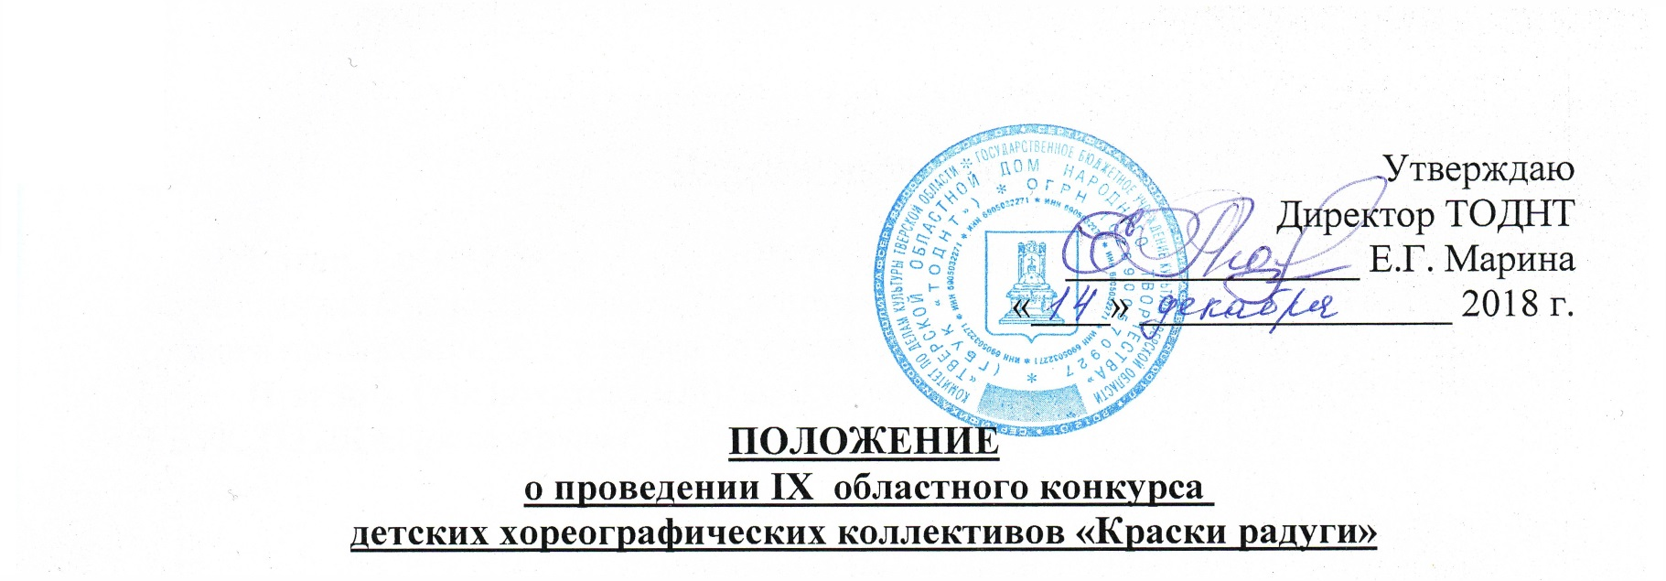
IX областной конкурс детских хореографических коллективов «Краски радуги» (далее конкурс) проводится с января по апрель 2019 года.

Учредитель, организаторы

Учредитель: Комитет по делам культуры Тверской области.
Организаторы: ГБУК ТО «Тверской областной Дом народного творчества», органы управления культурой муниципальных образований Тверской области.

Цели и задачи

Цели конкурса - развитие детского хореографического творчества, совершенствование репертуара детских хореографических коллективов, пропаганда современных художественных и педагогических достижений лучших хореографических коллективов Тверской области.
Задачи конкурса:
- поддержка лучших хореографических коллективов и одаренных исполнителей;
- воспитание художественного вкуса юных зрителей, приобщение их к хореографическому искусству;
- создание среды профессионального творческого общения руководителей коллективов;
- привлечение внимания общественности и специалистов-профессионалов к детскому хореографическому творчеству.

Участники

К участию в конкурсе приглашаются детские хореографические коллективы, танцевальные группы, отдельные исполнители, современного, бального, эстрадного танца не зависимо от их ведомственной принадлежности.
Возраст участников от 6 до 14 лет включительно.
Участие в конкурсе коллективов, в т.ч. ансамблей и клубов спортивного бального танца, имеющих звание «народный (образцовый) самодеятельный коллектив» обязательно.

Порядок проведения

I этап - с января по март 2019 года – отборочные этапы в муниципальных образованиях Тверской области (приложение № 2 «График проведения отборочных этапов» приложение № 3 «Заявка на участие в конкурсе»).
II этап - (заключительный) конкурсный просмотр - 20 апреля 2019 года в ГБУК ТО ДК «Пролетарка» г. Твери

Условия проведения

В конкурсе принимают участие детские хореографические ансамбли современного, эстрадного и спортивного бального танца.
Конкурс проводится по возрастным группам:
- первая 6- 9 лет;
- вторая 10 - 12 лет;
- третья 13-14 лет.
- четвертая смешанная группа
Возраст исполнителей определяется на момент участия в конкурсе и должен находиться в рамках возрастной категории. Во всех категориях допускается участие не более 30% исполнителей из иных возрастных категорий при условии, что они не исполняют сольных партий. В остальных случаях коллектив выступает в смешанной возрастной группе или в возрастной группе, соответствующей самому старшему участнику.
Количественный состав:
- ансамбли от 6 человек;
- малые формы от 2 до 5 человек;
- соло.
В областном конкурсе предусмотрены следующие номинации:
- современная хореография (модерн, джаз-танец, хип-хоп, рэп, брейк-данс и т.д.);
- эстрадный танец (стилизация народных танцев, бальный танец и т.д.).
Тематика и лексика репертуара коллективов должны соответствовать возрастным особенностям участников, быть доступными их восприятию, уровню физического развития и хореографической подготовки.
На отборочном этапе хореографические коллективы, имеющие звание «Народный (Образцовый) самодеятельный коллектив» представляют 3 хореографические постановки. Остальные коллективы 2 постановки.
По итогам отборочных смотров хореографические коллективы приглашаются в Тверь для участия в II этапе областного конкурса. Финал конкурса состоится 20 апреля 2019 года в ГБУК ТО ДК «Пролетарка», г. Тверь.
При подведении итогов учитывается:
- исполнительский уровень;
- артистизм;
- оригинальность балетмейстерских решений;
- художественный уровень репертуара, его соответствие исполнительским возможностям участников коллектива.

Награждение участников
Все участники I этапа награждаются благодарственными письмами ТОДНТ за участие в отборочном смотре.
Для участников II этапа оргкомитет конкурса устанавливается следующие награды:
- Диплом Гран-при;
- Диплом Лауреат I, II, III степени (в каждой номинации);
- Дипломант конкурса I, II, III степени (в каждой номинации и возрастной группе);
- Диплом «За лучшую балетмейстерскую работу»;
- Дипломы и призы лучшему солисту (солистке).

Жюри

Для оценки конкурсных выступлений участников I и II этапов конкурса организатор формирует жюри.
В состав жюри войдут ведущие мастера детской хореографии Российской Федерации, квалифицированные и авторитетные деятели хореографического искусства, известные хореографы и балетмейстеры-руководители танцевальных коллективов Тверской области.
Жюри не имеет право разглашать результаты конкурса до официального объявления.
Жюри имеет право не присуждать призовое место, присуждать два призовых места, назначать дополнительные поощрительные дипломы.
Решение жюри считается окончательным и пересмотру не подлежит.

Контактные телефоны: 8 (4822) 35 75 34, тел./факс 8 (4822)34 25 16 – Светлана Викторовна Чернова, заведующая отделом самодеятельного художественного творчества, ведущий специалист по хореографии ТОДНТ.

Приложение № 1

Командировочные расходы участников конкурса осуществляются направляющей организацией.

Оплата работы жюри, режиссерско-постановочной группы конкурса за счет средств организаторов.

Приложение № 2

Г Р А Ф И К
проведения отборочных этапов
IX областного конкурса детских хореографических коллективов
«Краски радуги»

Место  проведения | Муниципальные образования,  районы - участники
г. Тверь,  ТОДК «Пролетарка»  2 февраля | г.Тверь, Калининский, Конаковский, г. Конаково
п. Кесова Гора,  РДК  9 февраля | Бежецкий, Весьегонский, Калязинский, Кашинский, Кимрский, г. Кимры, Кесовогорский, Краснохолмский, Лесной, Максатихинский, Молоковский, Рамешковский, Сандовский, Сонковский
г. Ржев,  МУК «Дворец культуры»  16 марта | Нелидовский, Андреапольский, Бельский, Жарковский, Западнодвинский, Зубцовский, Оленинский, Пеновский, Ржевский, г. Ржев, Селижаровский, Старицкий, Торопецкий
г. Осташков,  23 марта | Бологовский, ЗАТО Озерный, Вышневолоцкий, г.В.Волочек, Лихославльский, Осташковский, Спировский, г. Торжок, Торжокский, ЗАТО Солнечный, Удомельский, Кувшиновский, Фировский

Приложение № 3
АНКЕТА-ЗАЯВКА
на участие в отборочном этапе VIII областного конкурса
детских хореографических коллективов «Краски радуги»

- Место и дата участия (по графику) ___________________________________

- Муниципальное образование _______________________________________

3. Полное название коллектива__________________________________________
_____________________________________________________________________
4. В каком учреждении базируется коллектив, его почтовый адрес (с индексом), телефон, факс, e-mail ____________________________________________________
______________________________________________________________________
5. Дата создания коллектива ______________________________________________

6. Количество участников коллектива (солистов) и их возраст. Общее число участников делегации _________________________________________________
7. Номинация _________________________________________________________

Сведения о руководителе

1. Фамилия, имя, отчество ______________________________________________
_____________________________________________________________________

2. Год рождения _____________________________ стаж работы_______________
3. Образование (что и когда закончил) ___________________________________
____________________________________________________________________
4. Почетные звания и награды __________________________________________
____________________________________________________________________
5.Контактный телефон, e - mail _______________________________________
Программа конкурсных выступлений коллектива (солистов):

Номинация | Название номера | Балетмейстер | Хронометраж | Фонограмма, аккомпанемент | Кол-во  участников

Заявки для участия в отборочных этапах конкурса направляются в Тверской областной Дом народного творчества по факсу 8(4822) 34-25-16 или e-mail: dnt-tv@rambler.ru

Просьба заполнять анкету разборчиво и убедиться в ее получении организаторами

